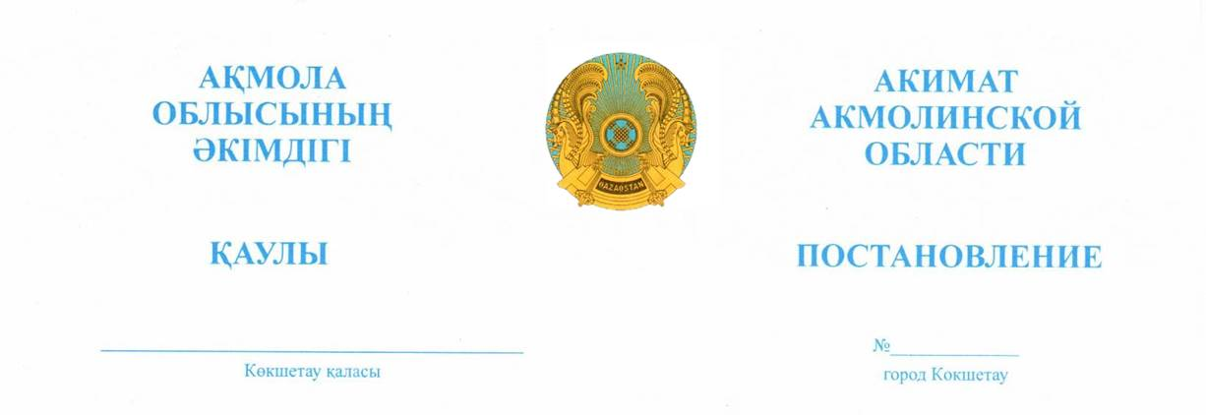

2026.01.10 А-10/428

Ақмола облысының денсаулық
сақтау инфрақұрылымын дамытудың
2026–2035 жылдарға арналған өңірлік
перспективалық жоспарын бекіту туралы

«Халық денсаулығы және денсаулық сақтау жүйесі туралы» Қазақстан Республикасының Кодексіне сәйкес, Ақмола облысының әкімдігі ҚАУЛЫ ЕТЕДІ:
1. Осы қаулының қосымшасына сәйкес Ақмола облысының денсаулық сақтау инфрақұрылымын дамытудың 2026-2035 жылдарға арналған өңірлік перспективалық жоспары бекітілсін.
2. «Ақмола облысының медициналық ұйымдарының инфрақұрылымын дамытудың 2035 жылға дейінгі өңірлік перспективалық жоспарын бекіту туралы» Ақмола облысы әкімдігінің 2021 жылғы 10 тамыздағы №А-8/406 қаулысының күші жойылған деп танылсын.
3. Осы қаулының орындалуын бақылау Ақмола облысы әкімінің орынбасары А.Б. Әміреноваға жүктелсін.
4. Осы қаулы қол қойылған күнінен бастап қолданысқа енгізіледі.
Облыс әкімі |  | М. Ахметжанов

